Nome do Aluno (Times New Roman 14, sem negrito)

Xxxxxx(Título do trabalho; Times new roman 14; negrito): xxxxx(subtítulo; Times new roman 14; negrito)

CURITIBA
xxxx(Ano; Times New Roman 12)

IDENTIFICAÇÃO (TIMES NEW ROMAN 14. NEGRITO. LETRA MAIÚSCULA)

Instituição:
Título do projeto:
Linha de pesquisa:
Participantes:

RESUMO (TIMES NEW ROMAN 11. NEGRITO. LETRA MAIÚSCULA)

Duas linhas abaixo dos currículos dos autores, deve aparecer o resumo. Ele deve conter, no máximo, 300 palavras. Em espaçamento simples, com fonte 11 Times new roman, contendo os principais aspectos discutidos no texto, sobretudo o assunto, os objetivos, os resultados e a conclusão. Siga este modelo rigorosamente. As palavras Resumo e Palavras-chave devem ser grafadas também com tamanho 11 e em negrito.
Palavras-chave: Aqui devem aparecer de duas a cinco palavras-chave, sempre separadas por ponto e vírgula (;), escritas com a primeira letra maiúscula.

INTRODUÇÃO (TIMES NEW ROMAN 12. NEGRITO. LETRAS MAIÚSCULAS)
Xxxxxx (Times new roman 12. Com entrada de parágrafo de 1,25, parágrafo justificado com espaçamento duplo) xxxxxxxxxxxxxxxxxxxxxxxxxxxxxxxxxxxxxxxxxxxxxxxxxxxxxx. XXxxxxxxxxxxxxxxxxxxxxxxxxxxxxxxxxxxxxxxxxxxxxxxxxxxxxxxxxxxxxxxxxxxxxxxxxxxxxxxxxxxxxxxxxxxxxxxxxxxxxxxxx.

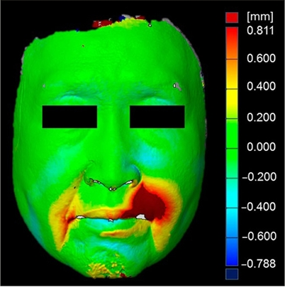
Figura 1 - Avaliação geométrica do efeito da reabilitação protética na face.
(Times new roman 10. Imagem e legenda centralizadas com medidas máximas largura 10cm e altura 7cm, espaço simples entre a legenda e a figura)

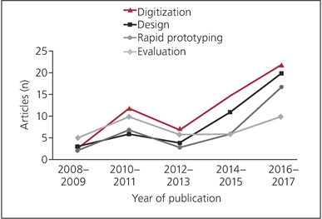
Figura 2 - Aplicação de Tecnologias Digitais na Literatura de Próteses Maxilofaciais.
Gráficos devem seguir a sequência de numeração das figuras. Times new roman 10. Imagem e legenda centralizadas. Podem ter a largura da página 15 cm e altura máxima 7cm. Espaço simple entre a legenda e a figura.

Tabela 1 - Aplicação de Tecnologias Digitais (Times New Roman 12)
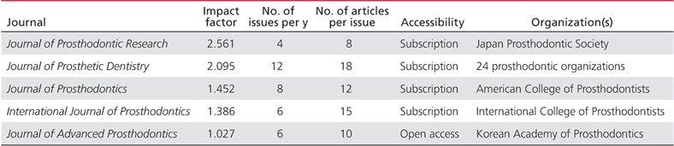

OBJETIVO GERAL (TIMES NEW ROMAN 12. NEGRITO. LETRAS MAIUSCULAS)
Xxxxxx (Times new roman 12. Com entrada de parágrafo de 1,25, parágrafo justificado com espaçamento duplo) xxxxxxxxxxxxxxxxxxxxxxxxxxxxxxxxxxxxxxxxxxxxxxxxxxxxxx. XXxxxxxxxxxxxxxxxxxxxxxxxxxxxxxxxxxxxxxxxxxxxxxxxxxxxxxxxxxxxxxxxxxxxxxxxxxxxxxxxxxxxxxxxxxxxxxxxxxxxxxxxx.

OBJETIVOS ESPECÍFICOS (TIMES NEW ROMAN 12. NEGRITO. LETRAS MAIÚSCULAS)
Xxxxxx (Times new roman 12. Com entrada de parágrafo de 1,25, parágrafo justificado com espaçamento duplo) xxxxxxxxxxxxxxxxxxxxxxxxxxxxxxxxxxxxxxxxxxxxxxxxxxxxxx. XXxxxxxxxxxxxxxxxxxxxxxxxxxxxxxxxxxxxxxxxxxxxxxxxxxxxxxxxxxxxxxxxxxxxxxxxxxxxxxxxxxxxxxxxxxxxxxxxxxxxxxxxx.

HIPÓTESE (TIMES NEW ROMAN 12. NEGRITO. LETRAS MAIÚSCULAS)
Xxxxxx (Times new roman 12. Com entrada de parágrafo de 1,25, parágrafo justificado com espaçamento duplo) xxxxxxxxxxxxxxxxxxxxxxxxxxxxxxxxxxxxxxxxxxxxxxxxxxxxxx. XXxxxxxxxxxxxxxxxxxxxxxxxxxxxxxxxxxxxxxxxxxxxxxxxxxxxxxxxxxxxxxxxxxxxxxxxxxxxxxxxxxxxxxxxxxxxxxxxxxxxxxxxx.

METODOLOGIA (TIMES NEW ROMAN 12. NEGRITO. LETRAS MAIUSCULAS)
Xxxxxx (Times new roman 12. Com entrada de parágrafo de 1,25, parágrafo justificado com espaçamento duplo) xxxxxxxxxxxxxxxxxxxxxxxxxxxxxxxxxxxxxxxxxxxxxxxxxxxxxx. XXxxxxxxxxxxxxxxxxxxxxxxxxxxxxxxxxxxxxxxxxxxxxxxxxxxxxxxxxxxxxxxxxxxxxxxxxxxxxxxxxxxxxxxxxxxxxxxxxxxxxxxxx.

Contexto e Participantes (Times new roman 12. Negrito. A primeira letra maiúscula)
Xxxxxx (Times new roman 12. Com entrada de parágrafo de 1,25, parágrafo justificado com espaçamento duplo) xxxxxxxxxxxxxxxxxxxxxxxxxxxxxxxxxxxxxxxxxxxxxxxxxxxxxx. XXxxxxxxxxxxxxxxxxxxxxxxxxxxxxxxxxxxxxxxxxxxxxxxxxxxxxxxxxxxxxxxxxxxxxxxxxxxxxxxxxxxxxxxxxxxxxxxxxxxxxxxxx
Critérios de Inclusão (Times new roman 12. Negrito. A primeira letra maiúscula. Sublinhado)
Xxxxxx (Times new roman 12. Com entrada de parágrafo de 1,25, parágrafo justificado com espaçamento duplo) xxxxxxxxxxxxxxxxxxxxxxxxxxxxxxxxxxxxxxxxxxxxxxxxxxxxxx. XXxxxxxxxxxxxxxxxxxxxxxxxxxxxxxxxxxxxxxxxxxxxxxxxxxxxxxxxxxxxxxxxxxxxxxxxxxxxxxxxxxxxxxxxxxxxxxxxxxxxxxxxx
Critérios de Exclusão (Times new roman 12. Negrito. A primeira letra maiúscula. Sublinhado)
Xxxxxx (Times new roman 12. Com entrada de parágrafo de 1,25, parágrafo justificado com espaçamento duplo) xxxxxxxxxxxxxxxxxxxxxxxxxxxxxxxxxxxxxxxxxxxxxxxxxxxxxx. XXxxxxxxxxxxxxxxxxxxxxxxxxxxxxxxxxxxxxxxxxxxxxxxxxxxxxxxxxxxxxxxxxxxxxxxxxxxxxxxxxxxxxxxxxxxxxxxxxxxxxxxxx

CRONOGRAMA

Identificação da Etapa | Prazo

REFERÊNCIAS (TIMES NEW ROMAN 12. NEGRITO. LETRAS MAIÚSCULAS)
AS REFERÊNCIAS DEVEM SER ALINHADAS À ESQUERDA E O ESPAÇAMENTO ENTRE LINHAS DEVE SER 1,0 E COM UM ESPAÇO ENTRE UMA E OUTRA. ESTILO VANCOUVER.

REFERÊNCIAS

1. Halpern SD, Ubel PA, Caplan AL. Solid-organ transplantation in HIV-infected patients. N Engl J Med 2002 Jul;347(4):284-7.

2. Iverson C, Flanagin A, Fontanarosa PB, Glass RM, Glitman P, Lantz JC, et al. Solid-organ transplantation in HIV-infected patients. N Engl J Med 2002 Jul;347(4):284-7.

3. Abood S. Quality improvement initiative in nursing homes: the ANA acts in an advisory role. Am J Nurs [periódicos na Internet]. 2002 Jun [acesso em 12 ago 2002];102(6). Disponível em: http:www.nursingworld.orgAJN2002juneWawatch.htm

4. Instituto Brasileiro de Geografia e Estatística [homepage na internet]. Análise da disponibilidade domiciliar de alimentos e do estado nutricional no Brasil [acesso em 27 mar 2005]. Disponível em: http:www.ibge.gov.br

ANEXO I

APÊNDICE

